№ КГД-14-1-22/4493-КГД ОТ 23.02.2021
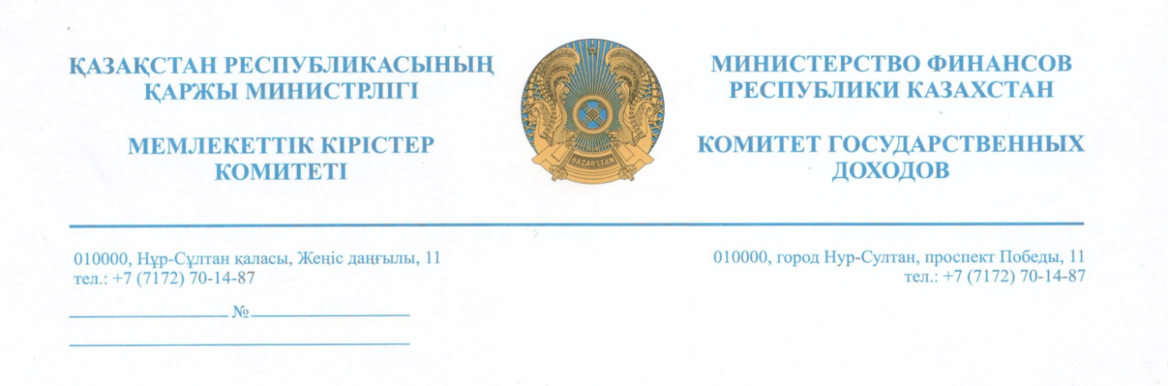

«Digital Trade System» ЖШС Алматық., Жамбыл к-сі.,111/72

Қазақстан Республикасы Қаржы министрлігінің Мемлекеттік кірістер комитеті 2021 жылдың 23 ақпанында «Trinity» 1.2 нұсқасы Үш құрамдасты интеграцияланған жүйесін (бұдан әрі - ҮИЖ), «Үш құрамдасты интеграцияланған жүйеге және оны есепке алуға қойылатын талаптарды, оны орнату және қолдану қағидаларын бекіту туралы» Қазақстан Республикасы Премьер-Министрінің Бірінші орынбасары - Қазақстан Республикасы Қаржы министрінің 2019 жылғы 2 қыркүйектегі № 953 бұйырығымен бекітілген талаптарға ҮИЖ эталондық үлгісінің және техникалық құжаттаманың сәйкестік мәніне жұмыс тестілеу және сараптама өткізген, оның нәтижелері бойынша «Trinity» 1.2 нұсқасы ҮИЖ моделін ҮИЖ бірыңғай тізіліміне қосу туралы шешім қабылданғанын хабарлайды.

Төраға орынбасары Ж. Іңкәрбаев

орын. А. Нұрахметова
тел. 709855

